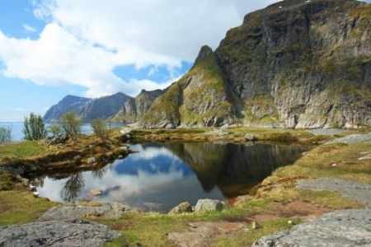

la Norvège...
C'est le pays de la nature sublime et des couleurs
Jusque sur les murs des maisons enchanteurs
Habillés de rouge, d'orange, parfois de vert,
Le décor est chaleureux, la nature superbe,
Des paysages à couper le souffle de grâce,
Mélanges de végétation, de roche, de cascades,
Panorama montagneux, sillonné de Fjords.
Le ciel n'est pas toujours bleu mais qu'importe,
La luminosité du site entre l'eau et le ciel,
La roche dorée qui resplendit aux rayons du soleil
Impriment à la vision l'attrait d'images séduisantes
Surtout lorsque l'azur bleuit l'eau transparente
Où les rochers se mirent pour un bonheur grandiose,
Que des cascades dévalent en majestueuse symbiose
Dans la finesse de micros gouttelettes qui voilent délicatement
La roche d'une légère chevelure vaporeuse se teintant
Aux rayons de l'astre des couleurs de l'arc en ciel
Pour un raffinement délicieux, une vue sans pareil.
A Troll fjord les récifs sont ciselés vers l'eau,
Blanchâtres pour illuminer le passage du bateau.
Les forêts s'embellissent de couleurs automnales divines
Doublées dans le miroir naturel pour une empreinte indélébile.
Marie Laborde.

